1

3/07/2022

Bionexo

Resultado da Tomada de Preços

Nº20222907E035HEMNSL

"

O Instituto de Gestão e Humanização – IGH, entidade de direito privado e sem fins

lucrativos, classificado como Organização Social, vem tornar público o resultado da

Tomada de Preço com a finalidade de adquirir bens, insumos e serviços para o HEMNSL

–

Hospital Estadual e Maternidade Nossa Senhora de Lourdes, com endereço à Av. Fuad

Rassi, esquina com Rua 02,N° 541, sala 13, Setor Nova Vila, Goiânia/GO, CEP:

4.653-100.Objeto: DIETAS Tipo de Compra: Pedido Emergencial com Cotação

BionexoGoiânia, 25 de julho de 2022"

7

Bionexo do Brasil Ltda

Relatório emitido em 13/07/2022 10:29

**Comprador**

IGH - Maternidade Nossa Senhora De Lourdes (11.858.570/0005-67)

AV. PERIMETRAL, QUADRA 37 LOTE 74 - SETOR COIMBRA - GOIÂNIA, GO CEP: 74.530-026

**Relação de Itens (Confirmação)**

Pedido de Cotação : 227407965

COTAÇÃO Nº 18525 - DARMACIA - HEMNSL JUNHO/2022

Frete Próprio

Observações: \*PAGAMENTO: Somente a prazo e por meio de depósito em conta PJ do fornecedor.

\*

7

\*

FRETE: Só serão aceitas propostas com frete CIF e para entrega no endereço: RUA 230 QUADRA

09 LOTE 11 - Setor Nova Vila, Goiânia/GO CEP: 74640-210, dia e horário especificado.

CERTIDÕES: As Certidões Municipal, Estadual de Goiás, Federal, FGTS e Trabalhista devem estar

regulares desde a data da emissão da proposta até a data do pagamento. \*REGULAMENTO: O

processo de compras obedecerá ao Regulamento de Compras do IGH, prevalecendo este em relação a

estes termos em caso de divergência.

Tipo de Cotação: Cotação Normal

Fornecedor : Todos os Fornecedores

Data de Confirmação : Todas

**Faturamento**

**Mínimo**

**Validade da**

**Proposta**

**Condições de**

**Pagamento**

**Fornecedor**

**Prazo de Entrega**

**Frete Observações**

**Uber Medica E Hospitalar Ltda**

**-**

**Epp**

UBERLÂNDIA - MG

Luana Nascimento - (34) 32144519

adm.go@ubermedica.com.br

**[Mais informações](javascript: f_mais_info(213436))**

2 dias após

confirmação

1

R$ 300,0000

03/01/2023

30 ddl - Boleto

CIF

null

**Programação**

**de Entrega**

**Preço**

**Unitário**

**Valor**

**Total**

**Produto**

**Código**

**Fabricante Embalagem Fornecedor Comentário Justificativa**

**Quantidade**

**Usuário**

Rosana De

Oliveira

Moura

DIETA ENTERAL

PEDIATRICA SEMI

ELEMENTAR P/

APLV. -> LATA

COM 400G

PREGOMIN

PEPTI -

DANONE

Uber Medica

E Hospitalar

Ltda - Epp

R$

9,9000

R$

399,5000

1

42369

53128

-

-

LATA

LATA

null

null

-

-

5 Lata

7

1

3/07/2022

10:27

2

FORMULA 1

INFANTIL COM

ARA E DHA DE 0 A

APTAMIL

PREMIUM 1

400G -

Uber Medica

E Hospitalar

Ltda - Epp

R$

7,8000

12 Lata

R$

93,6000

Rosana De

Oliveira

Moura

6

MESES LATA

00G ->

DANONE

4

13/07/2022

10:27

PROTEINA DE

SORO DE LEITE

OLEOS VEGETAIS

( OLEO DE PALMA,

CANULA, COCO,

GIRASSOL,

LACTOSE, LEITE

DESNATADO PO,

GALACTO-

OLIGOSSACARÍDE,

MALTODEX.

FRUTO-OLIG,

CARBONATO DE

CALCIO, MOT.

OLEO DE

PEIXE,CITRATO E

CLORETO DE

POTASSIO

CASEINATO DE

https://bionexo.bionexo.com/jsp/RelatPDC/relat\_adjudica.jsp

1/2

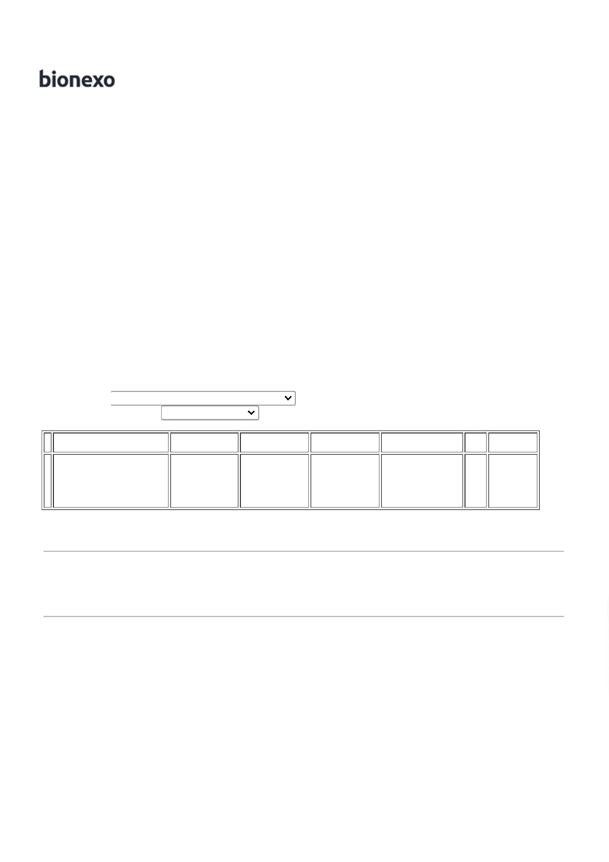

1

3/07/2022

Bionexo

CALCIO L-

ASCORBATO DE

SODIO, ACIDO L-

ASCORBICO,

CARBONATO DE

MAG.

TAURINA,CLOR.

DE COL., FOSF. DE

POT.DIBASICO,

SULF. FERROSO,

L- TRIPTOFANO,

DISSOD. DE

URIDINA 5-

MONO. , CITID.

SUL. DE ZINC.

MIO-IN

Rosana De

Oliveira

Moura

FORMULA

APTAMIL

PRE

PROEXPERT

INFANTIL PO P/

RN PRE-TERMO

E/OU ALTO RISCO

Uber Medica

E Hospitalar

Ltda - Epp

R$

29,8000

R$

357,6000

3

47716

-

LATA

null

-

12 Lata

-

DANONE

13/07/2022

-

LATA 400G

1

0:27

**Total**

**Parcial:**

R$

850,7000

2

2

9.0

9.0

Total de Itens da Cotação: 3

Total de Itens Impressos: 3

**Total**

**Geral:**

R$

850,7000

Clique [aqui](javascript:chama_completo(227407965)) para geração de relatório completo com quebra de página

https://bionexo.bionexo.com/jsp/RelatPDC/relat\_adjudica.jsp

2/2

